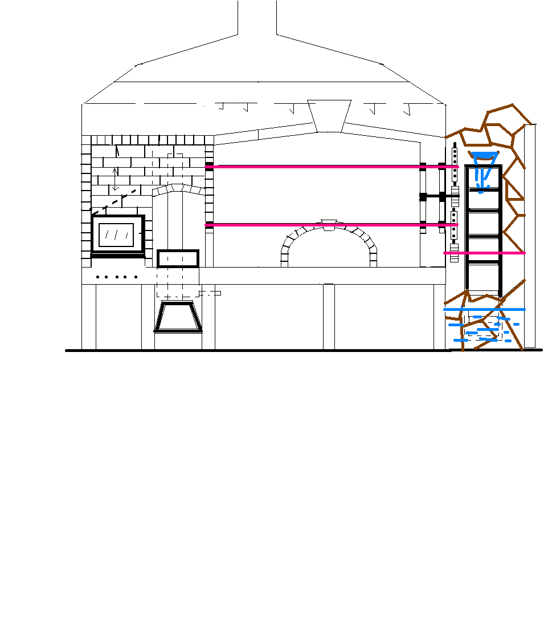
ОТЛЯВО НА ДЯСНО:
-КОМБИНИРАНО БАРБЕКЮ И ФУРНА НА ЖАР
-ОГНИЩЕ С ВГРАДЕН КАЗАН ЗА ВАРЕНЕ НА БУРКАНИ
-ПЕЩ ЗА ПЕЧЕНЕ
-ПРЕД ПЕЩТА Е СИТУИРАНА ИНСТАЛАЦИЯ ОТ ДВА ШИША ЗА ЧЕВЕРМЕ,ЗАДВИЖВАНА С ВОДНО КОЛЕЛО-ИЛИ ОТ БЛИЗЪК ВОДОИЗТОЧНИК,ИЛИ СЪС СОБСТВЕН ВОДОЕМ И ПОМПА-ЦИРКУЛИРА ЕДНА И СЪЩА ВОДА. 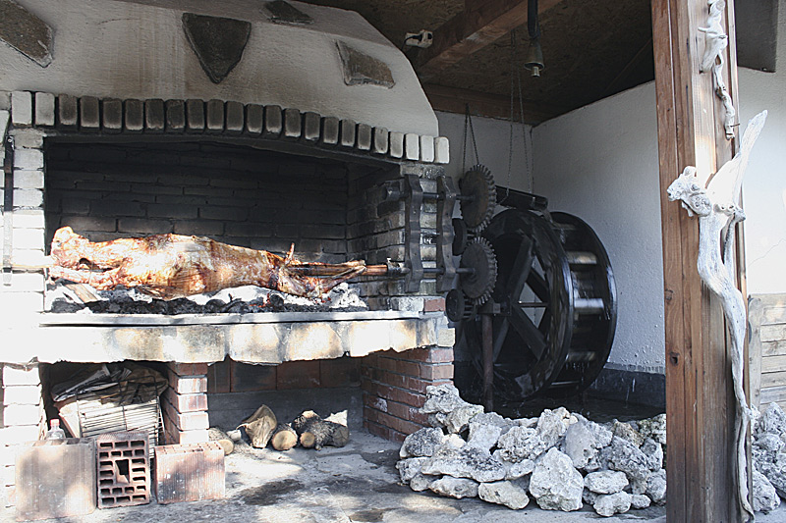
ЕТО ПОДОБНА ИДЕЯ…

